기초컴퓨터네트워크 HW2

학번 : 20171273 / 이름 : 심현우

1. a.

propagation delay는 m미터를 propagation speed s로 나눈 값으로 m/s 이다.

b.

transmission delay는 packet size L을 link rate로 나눈 L/R 이다.

c.

다른 딜레이를 무시하고 end to end 딜레이를 구하면 위의 a,b 의 딜레이를 합한 (m/s+L/R)이다.

d.

transmission delay후에 패킷의 마지막 비트는 Host A를 막 빠져나가고 있다.

e.

propagation delay가 더 크므로 transmisson delay가 흘러도 첫 비트는 아직 host B에 도달하지 못한다.

f.

e와 반대로 propagation delay가 더 작으므로 첫 패킷의 비트는 host B에 도달한다.

g.

propagation delay와 transmission delay가 같으므로 m/s=L/R이다. 문제에 주어진 값을 대입하면 m/2.5\*108=120/56\*103meters이고 m=535714.285..meters이다.

1. host A가 analog voice를 digital bits로 바꿀 때 1byte는 1bit이므로 56\*8/64\*103=0.007sec만큼의 시간이 걸린다. Transmission rate는 2Mbps이므로 transmission delay는 56\*8/2\*106=0.000224sec이다. Propagation delay는 10msec=0.01sec이므로 이들을 다 더한 값이 총 걸린 시간은 0.017224sec가 된다.
2. IP address를 얻기 위해 걸리는 총 시간은 RTT1+RTT2+…+RTTn이다. 여기서 object를 받아오기 위해 TCP connection을 해야하고 connection과 object받아오는 것에 RTT0가 각각 한번씩 걸린다. 따라서 총 2RTT0+RTT1+RTT2+…+RTTn만큼 걸린다.
3. sender가 packet0를 보낸 후 기다린다. 이 때, ack0가 늦어지면서 sender는 packet loss가 일어난 줄 알고 pkt0를 다시 보내게 된다. 보낸 후 ack0가 돌아오게 되어 pkt1을 보내며 순서대로 pkt와 ack를 주고받는다. 이때, 아까 다시 보낸 pkt0를 receiver가 받게되며 old version의 pkt0를 받게 되며 위의 pkt0를 받았을 때의 과정을 반복한다. 이 때, old version이므로 과정이 반복되고 이는 일이 정상적으로 수행되기에 문제가 있다. 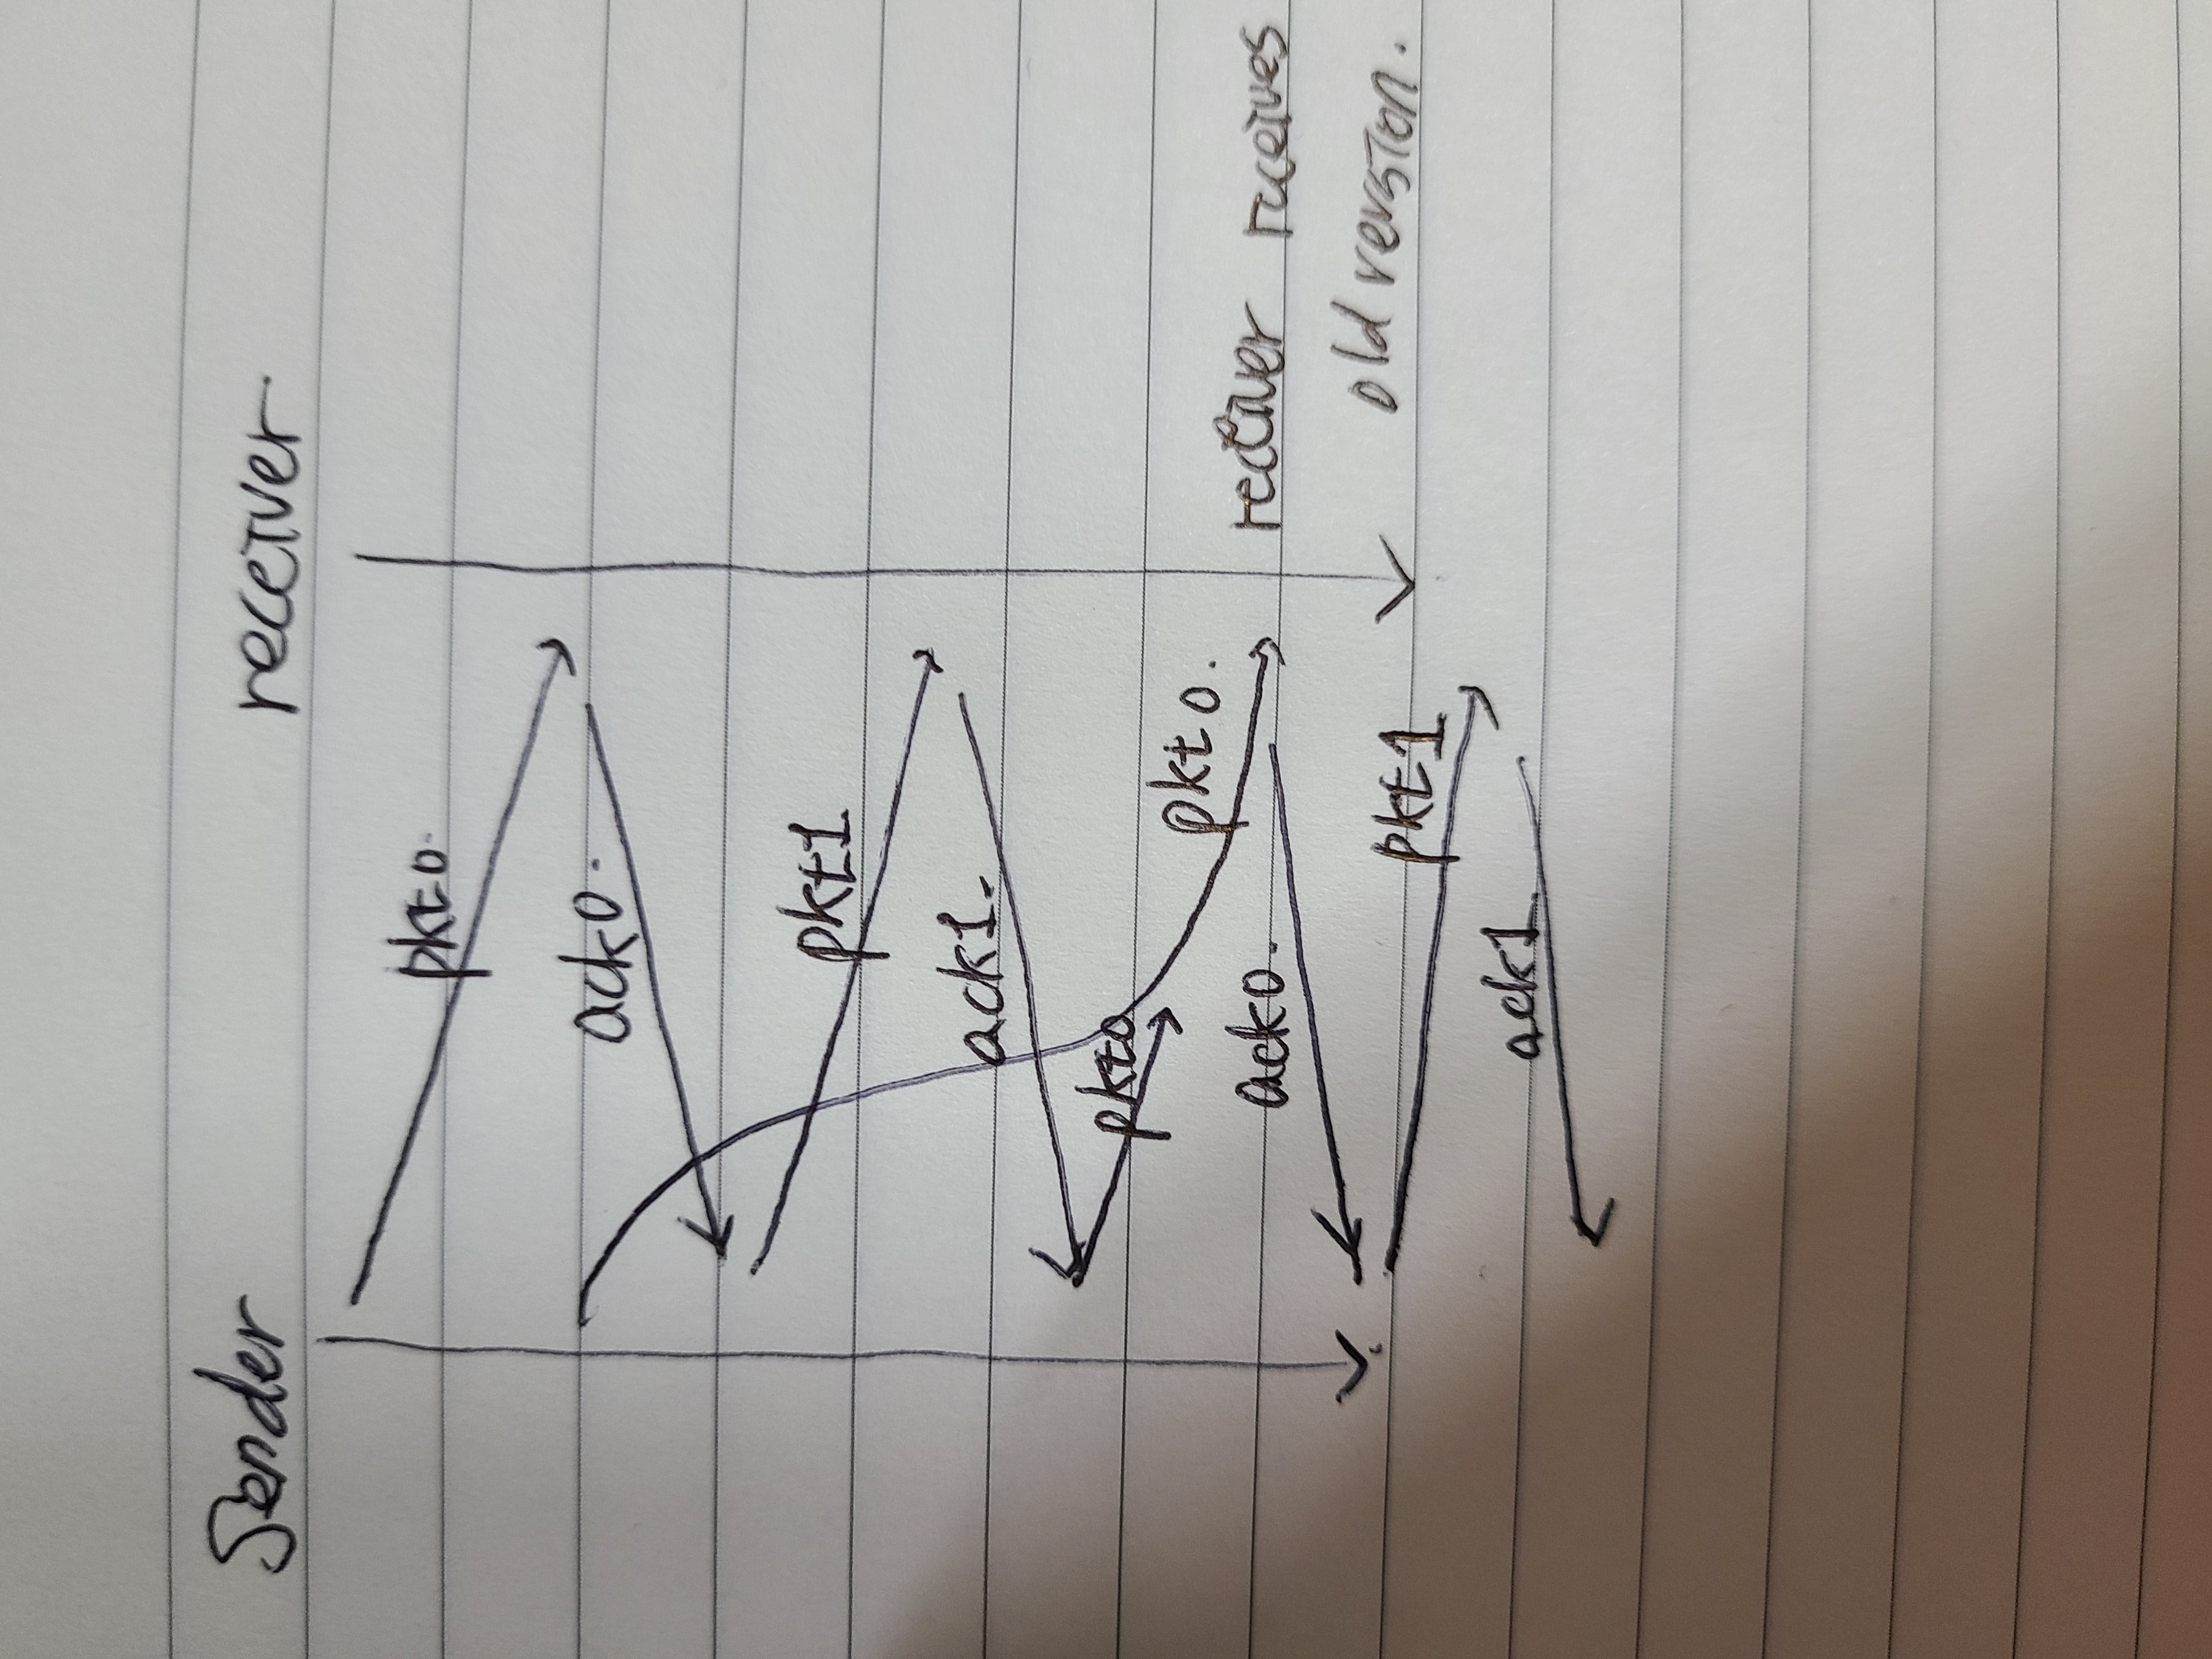
4. a.

EstimatedRTT1=SampleRTT

EstimatedRTT2=a\*SampleRTT1+(1-a)\*SampleRTT2

EstimatedRTT3=a\*SampleRTT1+a\*(1-a)\*SampleRTT2+(1-a)2\*SampleRTT3

EstimatedRTT4=a\*SampleRTT1+(1-a)\*EstimatedRTT3=a\*SampleRTT1+a\*(1-a)\*SampleRTT2+a\*(1-a)2\*SampleRTT3+(1-a)3\*SampleRTT4

b.

EstimatedRTTn=

c.

EstimatedRTTn(n->∞)= $\frac{a}{(1-a)}\sum_{i=1}^{∞}{{(1-a)}^{i-1}}*{SampleRTT}_{i}$ = $\frac{1}{9}\sum_{i=1}^{∞}{{0.9}^{i-1}{SampleRTT}_{i}}$

1. a.

W/2부터 W까지 하나의 패킷이 loss된다. 따라서 loss rate L은 보내는 패킷 양에 따른 loss되는 패킷의 양이다. 이는 W/2 + (W/2+1) + L + W로 구할 수 있다. 이는 $\sum_{n=0}^{W/2}{(\frac{W}{2}+n)}$ 으로 구할 수 있고 (W/2+1)\*W/2+(W/2\*(W/2+1))/2로 계산된다. 계산을 끝까지 마무리하면 3/8W2+3/4W가 된다. 따라서 packet loss L=1/(3/8W2+3/4W)이다.

b.

위에서 구한 packet loss L을 보면 W가 커짐에 따라 L은 3/8W2에 근사하게 된다. 이는 3/8W2의 변화량이 3/4W보다 크기 때문이다. 따라서 L=3/8W2으로 계산하면 W= $\sqrt{\frac{8}{3L}}$ 이 되고 average throughput of a connection을 구하게 되면 $\frac{3}{4}\sqrt{\frac{8}{3L}}\frac{MSS}{RTT}=\frac{1.22*MSS}{RTT*\sqrt{L}}$ 가 된다.

1. Interface 0을 보면 110-00000->110-11111이기 때문에 address number는 25=32가 된다. Interface 1를 보면 10-000000->10-111111이기 때문에 address number는 26=64가 된다.

Interface 2을 보면 111-00000->111-11111이기 때문에 address number는 25=32가 된다.

Interface 3를 보면 0-0000000->0-1111111이기 때문에 address number는 27=128이 된다.